Предмет Геометрия 30.04.2020.

Класс 9

Тема урока: **Подготовка к ОГЭ**

Ход урока

1. **Запишите** в тетради число, тема урока.
2. **Выполните** задания (в тетрадь перечертить рисунок, показать на нем что дано, а что надо найти, записать **обоснованное** решение).

**1. Задание**

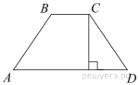Высота равнобедренной трапеции, проведённая из вершины *C*, делит основание *AD* на отрезки длиной 1 и 3. Найдите длину основания *BC*.

**2. Задание**

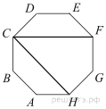*ABCDEFGH* — правильный восьмиугольник. Найдите угол *FCH*. Ответ дайте в градусах.

**3. Задание**

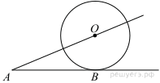К окружности с центром в точке *О* проведены касательная *AB* и секущая *AO*. Найдите радиус окружности, если *AB* = 12 см, *AO* = 13 см.

**4. Задание**

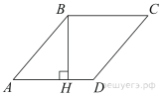Высота https://oge.sdamgia.ru/formula/1b/1baa5a77aeff33338948c1e0c4466462p.png ромба https://oge.sdamgia.ru/formula/cb/cb08ca4a7bb5f9683c19133a84872ca7p.png делит его сторону https://oge.sdamgia.ru/formula/e1/e182ebbc166d73366e7986813a7fc5f1p.png на отрезки https://oge.sdamgia.ru/formula/cf/cf04e141152a6b5aebdb7c83710d2b9bp.png и https://oge.sdamgia.ru/formula/3c/3cafdb6f026417f357a04799aeec2b96p.png. Найдите площадь ромба.

**5. Задание**

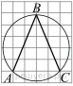Найдите угол https://oge.sdamgia.ru/formula/90/902fbdd2b1df0c4f70b4a5d23525e932p.png. Ответ дайте в градусах.

**6. Задание**

Какое из следующих утверждений верно?

1) Сумма углов выпуклого четырёхугольника равна 360 градусам.

2) Средняя линия трапеции равна сумме её оснований.

3) Любой параллелограмм можно вписать в окружность.

**7. Задание**

Какое из следующих утверждений верно?

1. Треугольник со сторонами 1, 2, 4 существует.

2. Диагонали ромба точкой пересечения делятся пополам.

3. Две прямые, перпендикулярные третьей прямой, перпендикулярны.

*В ответ запишите номер выбранного утверждения*

Все выполненные задания **по возможности сфотографировать и** прислать учителю.

Ответы желательно прислать до 15.00 часов.